**夏令营、网面、宣讲会——来中科大竟然如此简单**

在中科大的一则人才引进计划上，学校承诺，要为科研人员构建“最省心的学术环境”。事实上，作为一所崇尚科学，砥砺技术的一流研究型大学，中科大的发展离不开这些真正安心学术的牛人，当然学校的未来，更少不了争做精英的你们。为了给科大未来学子搭建一条“最省心的**来科**道路”，学校在研究生招生方面也不断尝试与改变，竭力拓展大家来科大的道路。

从规模庞大、服务周详的夏令营；到规格豪华、面对面答疑的专家宣讲会；再到这两年着重建设的网络面试，所有的尝试与改变都只为让大家能够更好地了解科大，并认可科大。

那么来中科大的道路到底有多少，有多容易呢？

1. **夏令营**

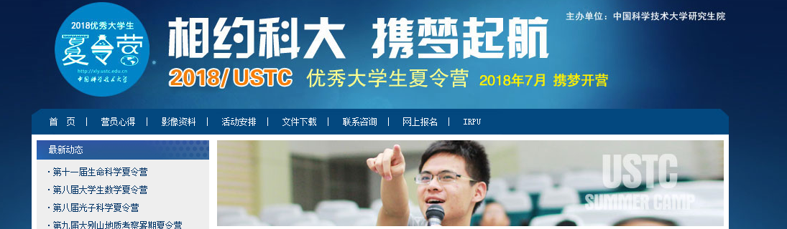

<http://xly.ustc.edu.cn/>

**时间节点：**四月开始报名，七月开营

**地点：**校本部、科学岛及沈阳金属所

**周期：**七天左右

**夏令营种类：共18个夏令营（后附学科交流群）**

**申请条件：**“985工程”或“211工程”建设重点高校（PS：需要注意的是，在这一要求之后，还有补充说明的——‘涵盖少量其他高校重点学科专业’。其画外音或许是，申请条件不对学校层次进行要求，只要你足够优秀，就只管申请。）

**注：**A类营员可以参加夏令营的所有活动，且费用全免（PS：目前执行的好像是报销来科大的车票，返程的需录取为科大研究生之后才能报销，吐槽吧）；B类可以获得面试资格，费用报销同A类。

**学长有话说：**对于夏令营营员有A类B类之分，其实是因为参与人数较多，并且持续时间长达七天，所需费用学校可能不会在意，但是学校会在意的是来参加夏令营的我们是否满意。而另一方面，学校又想为更多的有意进入科大的学生提供面对面与大牛交流的机会，因而矛盾之下，有了A类B类这一折中的办法。其实，对于一些游移不定，不断赶场夏令营的同学来说，B营更受其青睐，当然由A类营员申请转为B类营员，B类营员递补为A类营员也是常发生的事情。车费的报销，可能是一个槽点，但是希望大家知道的是，在2014年之前，科大的夏令营结束之后，学校会组织黄山两日游（免费的）；2014年的夏令营，因为三公经费问题，临时取消，但往返车票的报销一点都不含糊。而现在的只报销单程车费，最主要的意图在于提高那些纯粹想要借助夏令营去全国各地游玩的“牛人”的成本，进而让更多真正有意来了解科大的同学进入夏令营。试想想，如果你们学校前两名把所有好学校以及研究所的夏令营都申请了，而排名不是太靠前的你会是什么心情……

**优势：**拿offer，与心仪导师面对面。

**缺点：**学（wan）七天啊，学霸们会不会有愧疚感？

1. **网络面试**

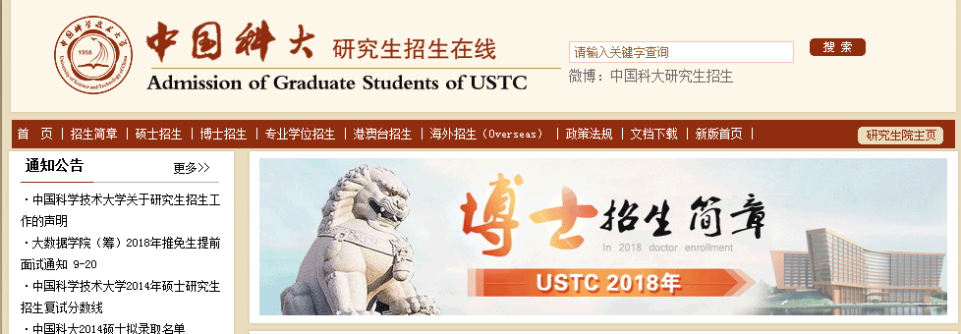

<http://yz.ustc.edu.cn/>

**时间节点：**一般为四月下旬开始

**地点：**各自电脑前

**周期：**看你与老师是否来电……

**网面院系：**大部分院系都开通了网络面试，大家可以申请感兴趣的院系进行面试（PS：申请多个院系进行面试也并不是不可能，感觉面试不理想，再申请一次，好像也没有限制……我什么都不知道。。。。）

**申请条件：**同夏令营要求

**网面规模：**只要生源好，老师哪舍得下班。。。。

**学长有话说：**请确保不该入镜的东西提前清理，请确保摄像头，话筒工作正常，请确保网络畅通……（PS:一同学因为自身电脑出了故障，让面试的老师等了一个小时，其他等待面试的也被迫等待，虽然老师们还是耐心地对他进行了面试，但最后的结果，大家懂的……）

可能并不是所有人都有机会参加夏令营，可能有些同学因为实习等原因也无法抽身去“外地”面试，网面让大家**沟通零距离**。另外，网络面试和夏令营不冲突，大胆放心地申请。

**优势：**不受时间地点限制，也谈不上有成本付出，视频聊会儿天，轻轻松松拿offer！

**缺点：**可能面试自己的老师并不是自己心仪的老师，可能不方便与老师面对面更加深入地交流。

**三、宣讲会**

**时间节点：**五月左右

**地点：**视各院系安排，宣讲会开始前，会提前在交流群中通知。

**周期：**一个宣讲会，能有多长时间呢？

**宣讲内容：**庞大教授团为科大研招站台，宣讲会上，会有对院系及招生政策的介绍，当然，如果在宣讲会期间拿个offer，忙了一天，也是收获满满的。

**参与条件：**关注我们的动态，到时准时参加就好。

**人员规模：**对于宣讲会，我们当然期望“多多益善”了，但是碍于场地限制，可能会让一些同学感到“招待不周”先请见谅。同时我们也会根据参与人数，及时酌情调整宣讲场地。

**学长有话说：**

夏令营及网络面试，是全国性的，而宣讲会，更多的是对某些地区的福利，所以可以参加宣讲会的童鞋们，你们太幸福了……

**优势：**宣讲地，自然是学校认可的生源地，其他的就不说了……

**缺点：**尽管专家团阵容豪华，但也不能做到让每个学生都想见到的老师参加，所以，大家不要太强求。。。。。

**另注：**夏令营、网面、宣讲会，这些offer都具有同样效力。

来中科大的道路有很多种，当然夏令营、网面、宣讲会是近期大家最想了解的几个方面。欢迎加入中国科大研究生招生的相应官方宣传群了解更多信息，我们也会在随后对各个夏令营的流程、面试内容等进行详细介绍。

USTC2018地学&环境交流群 551824979

USTC2018安全&核科交流群 345288271

USTC2018力学&机械交流群 361717023

USTC2018数学&统计交流群 431644182

USTC2018物理&天文交流群 334140394

USTC2018信息&通信交流群 348702761

USTC2018化学&材料交流群 364429291

USTC2018生物&医学交流群 363127439

USTC2018计科&软件交流群 375202954

USTC2018管理&人文交流群 467899813